“乒出快乐，乒出精彩”

四川外国语大学2022年乒乓球比赛圆满结束

2022年校乒乓球比赛因疫情延至2023年3月18日，由校体育部主办、乒羽协会乒乓球部协办在康明斯球馆圆满结束。本次比赛本着“发展国球运动，丰富校园生活，增强学生体质，推进技术提高”的原则，以促进我校体育运动的发展，增强我校学生体质，提高乒乓球运动水平，培养同学们顽强奋斗，勇于拼搏、团结合作的优良品质。

本次赛事19个院系，27支队伍，150名同学参赛。以分组循环赛—淘汰赛—半决赛—决赛的赛制进行混合团体赛，并按照男单、女单、男双、女双和混双的顺序进行，实行五场三胜制。

第一场比赛众多参赛运动员势均力敌，赛场上你争我夺十分精彩:直拍、横拍、扣球、旋转球、弧线球等都得到了一一体现，比赛中不时传出热烈的喝彩声，“好球”声不断，场面极其壮观。运动员们在比赛过程中，挥汗如雨，积极拼搏，不到最后一刻决不放弃的精神深深地打动了在场的每一个人。

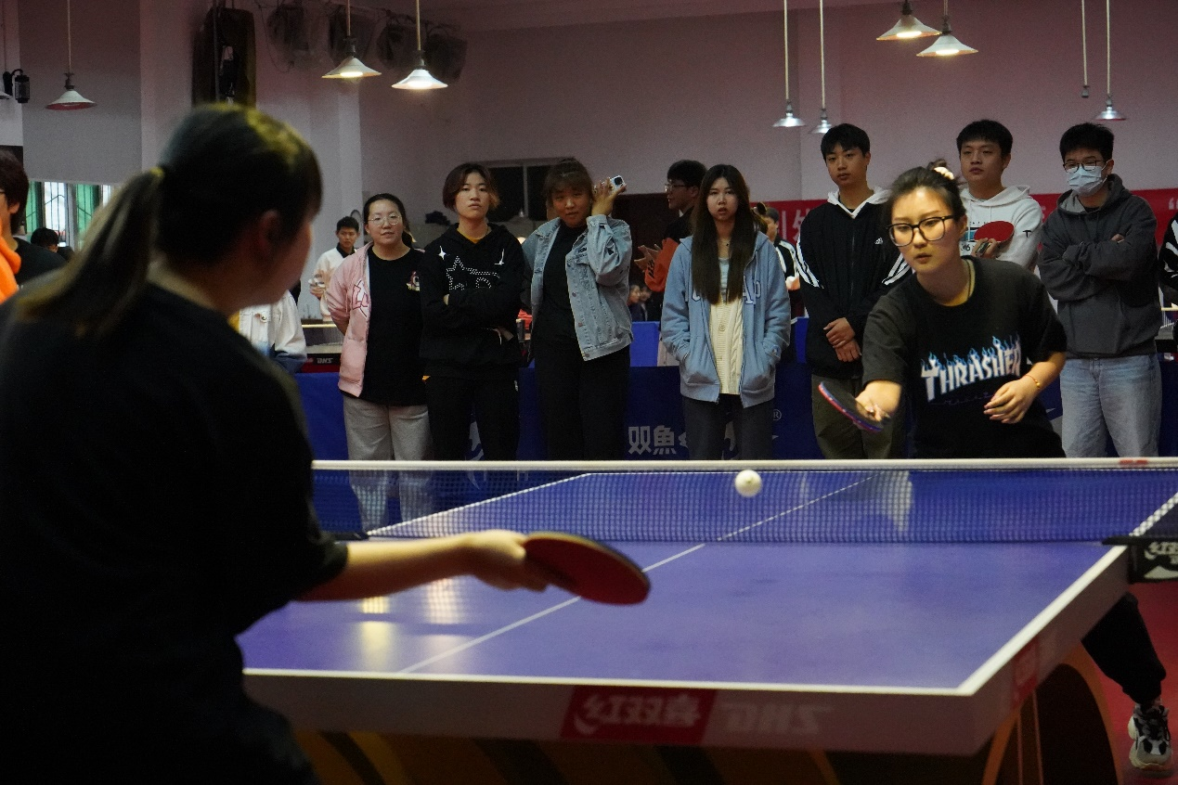

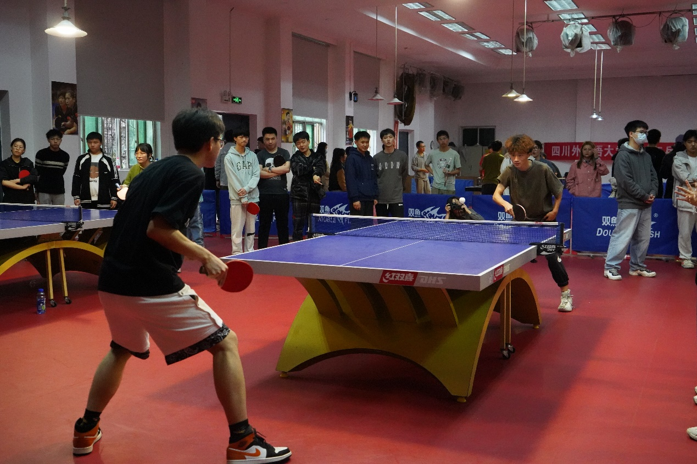

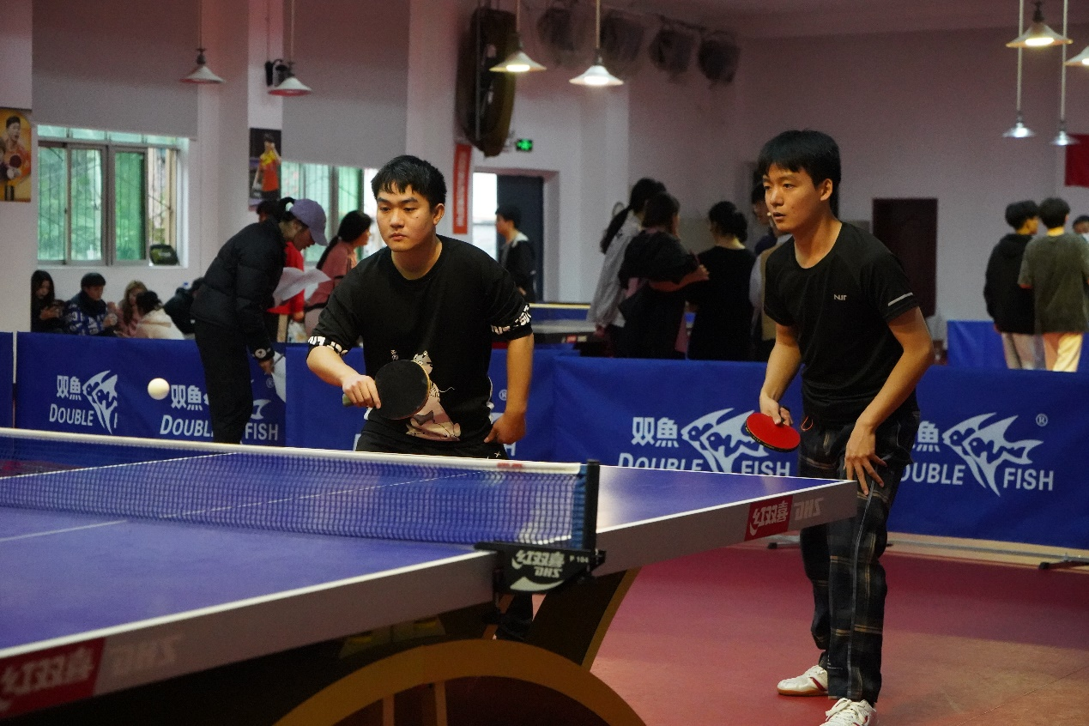

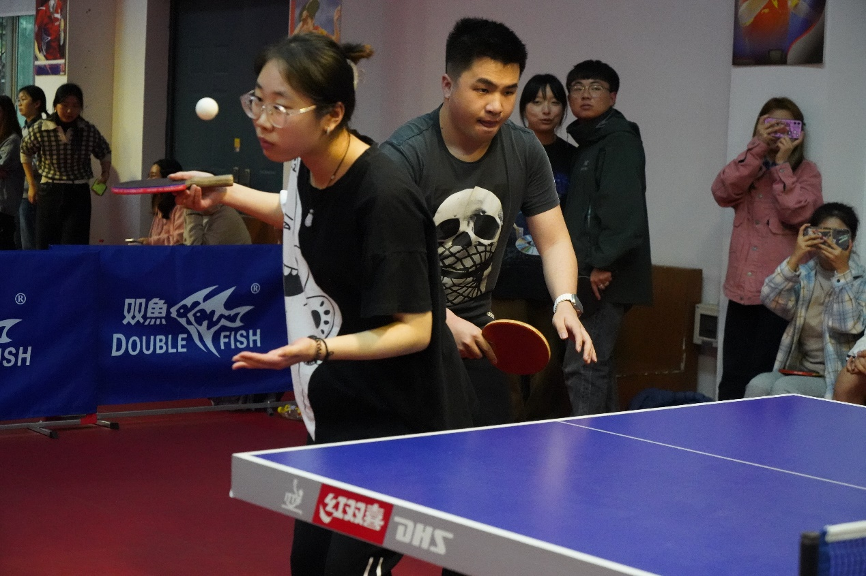

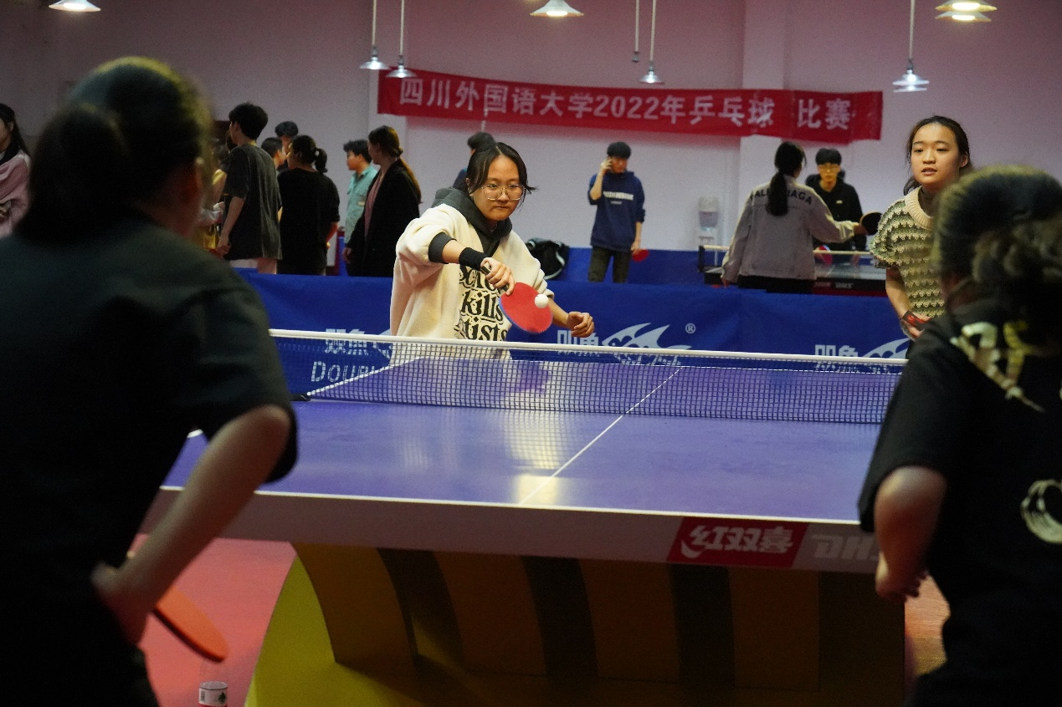

在第二场高潮迭起的淘汰赛中，运动员们精彩的防守和绝杀都引起观众的阵阵喝彩，经过激烈的角逐，英语学院一队的同学们依靠团队的力量，高超的球技和过硬的心理素质在与实力同样强大的国际社会与法学学院一队的较量中夺得本次乒乓球比赛的冠军。

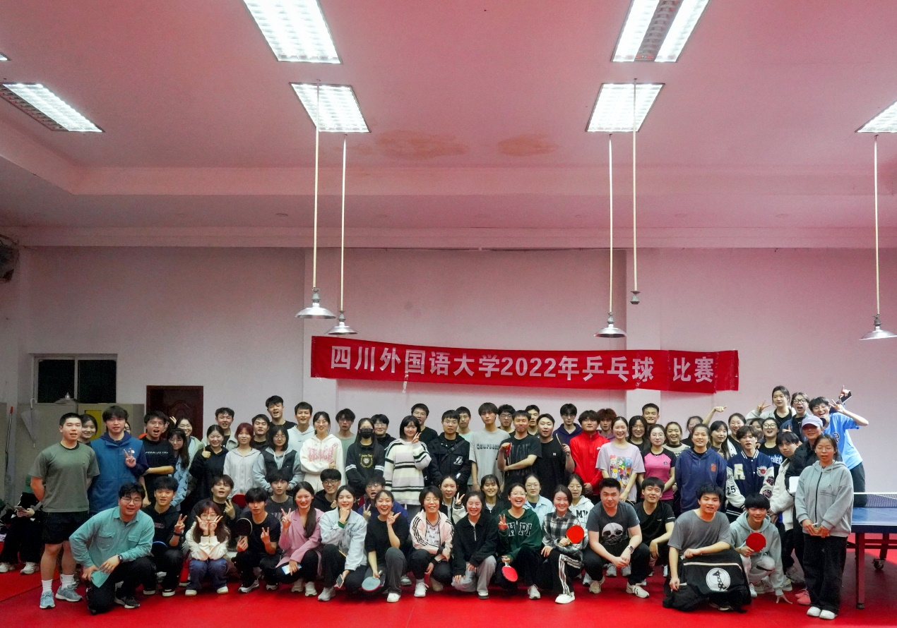

（前八名大合照）

此次比赛运动员们赛出风格，赛出水平，展现出了良好的球风和体育道德，带动了全校同学对国球运动的热情,相信我校的乒乓球运动员们会再创佳绩，我校的乒乓球事业将会更上一个台阶!

比赛结果公布:

第一名：英语学院一队

第二名：国际法学与社会学院一队

第三名：商务英语学院一队

第四名：国际工商管理学院一队

第五名并列：东方语言文化学院

新闻传播学院一队

第七名并列：国际关系学院

西方语言文化学院和法语学院联合队